Анализ результатов ВПР-2019 (Всероссийской проверочной работы)
по биологии в 11 классе
О.Г. Петрова, к.пед.н.,
проректор по информатизации
образования и проектной деятельности
доцент центра инновационных
образовательных технологий
ГБОУ ДПО ПОИПКРО

Всероссийскую проверочную работу по биологии в 11 классе выполняли 1121 обучающийся из образовательных организаций Псковской области. Предложено несколько вариантов проверочной работы.

На выполнение работы отводилось 90 минут, за которые требовалось решить 14 заданий. Максимальный балл, который учащийся мог получить за верное выполнение всех заданий, равен 32. На рисунке 1.1 представлено распределение первичных баллов, полученных участниками проверочной работы.
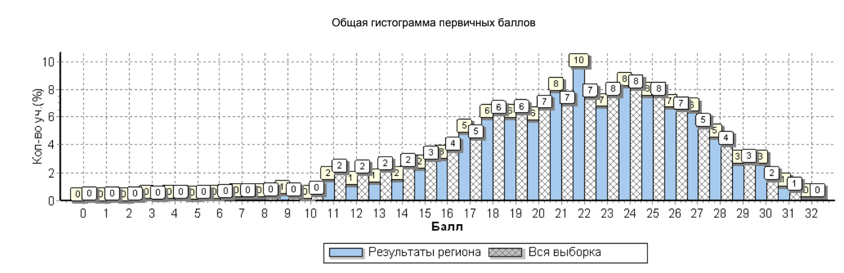
Рис. 1.1. Распределение баллов ВПР по биологии в 11 классах в 2019 году

Распределение первичных баллов смещено вправо, но близко к нормальному, наблюдается выброс (резкое увеличение количества участников, получивших балл) результатов в районе нижней границы баллов отметки «4». В соответствии с набранными первичными баллами была осуществлена дифференциация учащихся по отметкам по пятибалльной шкале (таблица 1.2).

Таблица 1.2. Распределение отметок ВПР по биологии в 11 классах
Отметка по пятибальной шкале |  | «2» | «3» | «4» | «5»
Доля учащихся, получивших отметку | Псковская область | 1,9 | 15,8 | 50,4 | 31,9
 | Вся выборка | 2,2 | 19,7 | 49,3 | 28,7

На рисунке 1.2 представлено распределение успешности выполнения заданий проверочной работы по биологии учащимися с различным уровнем подготовки по предмету.
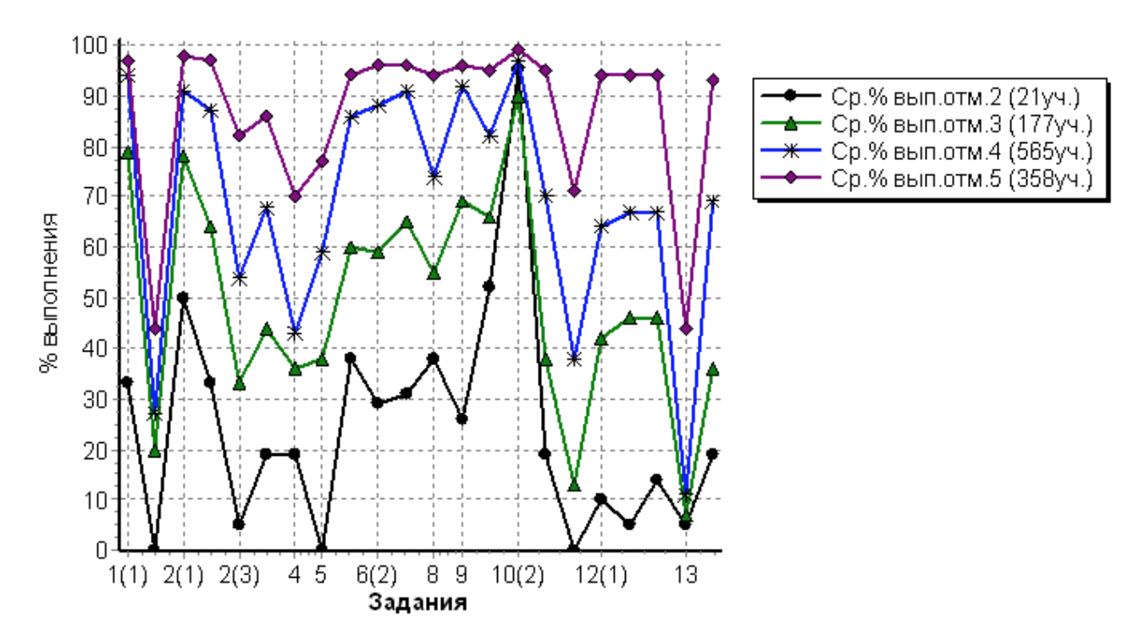
Рис. 1.2. Процент выполнения заданий ВПР по биологии учащимися 11 классов с разным уровнем подготовки

Учащиеся, получившие отметку «5», в целом продемонстрировали владение материалом на высоком уровне. Они освоили все проверяемые требования, процент выполнения более половины заданий выше 90%. Ни одно из заданий, кроме задания 13, проверяющего знание и понимание основных положений биологических теорий, не вызвало затруднений в этой группе.
Учащиеся, получившие отметку «4», продемонстрировали стабильное владение материалом, почти все задания выполнены этой категорией участников с успешностью выше 50%. Сложности были только при выполнении заданий 1(2), 4(1), 11(2). Задание 13 в этой группе выполнили 11% учеников.
Учащиеся, получившие отметку «3», продемонстрировали нестабильное владение материалом. Трудности у участников этой группы возникли при решении как заданий, вызвавших трудность у учащихся с хорошей подготовкой, так и с номерами 1(2), 4(1), 11(2), 13. Также вызвали затруднения задания 2(3), 5, 11(1), 14.
Учащиеся, получившие отметку «2», не продемонстрировали владение материалом на уровне базовой подготовки. Единственным заданием, с которым они справились, оказалось 10(1, 2), в котором надо было, пользуясь таблицей, определить возможную группу крови ребенка и ответить на вопрос о донорстве крови. Задания 1(2), 5, 11(2) никто не выполнил.

В таблице 1.2 для каждого задания проверочной работы приведены проверяемый элемент содержания/ требования к уровню подготовки и процент их выполнения в Псковской области и в целом по России.

Таблица 1.2. Проверяемый элемент содержания/ требования к уровню подготовки и успешность выполнения отдельных заданий ВПР по биологии учащимися 11-х классов
 | № |  | Проверяемый элемент содержания/ требования к уровню подготовки выпускников | Макс  балл | Средний % выполнения |  | 1
 |  |  |  |  | По региону | По России
 |  |  |  |  | 1121 уч. | 207369 уч.
 | 1(1) |  | Уметь выявлять приспособления организмов к среде обитания, источники мутагенов в окружающей среде (косвенно), антропогенные изменения в экосистемах своей местности | 1 | 92 | 81
 | 1(2) |  | Уметь выявлять приспособления организмов к среде обитания, источники мутагенов в окружающей среде (косвенно), антропогенные изменения в экосистемах своей местности | 1 | 31 | 43
 | 2(1) |  | Уметь решать элементарные биологические задачи, составлять элементарные схемы скрещивания и схемы переноса веществ и энергии в экосистемах (цепи питания) | 2 | 90 | 88
 | 2(2) |  | Уметь решать элементарные биологические задачи, составлять элементарные схемы скрещивания и схемы переноса веществ и энергии в экосистемах (цепи питания) | 2 | 86 | 84
 | 2(3) |  | Уметь решать элементарные биологические задачи, составлять элементарные схемы скрещивания и схемы переноса веществ и энергии в экосистемах (цепи питания) | 2 | 59 | 55
 | 3 |  | Знать и понимать сущность биологических процессов: размножение, оплодотворение, действие искусственного и естественного отбора, формирование приспособленности, образование видов, круговорот веществ и превращения энергии в экосистемах и биосфере. | 1 | 69 | 75
 | 4 |  | Уметь объяснять: роль биологии в формировании научного мировоззрения; вклад биологических теорий в формирование современной естественнонаучной картины мира; единство живой и неживой природы, родство живых организмов; отрицательное влияние алкоголя, никотина, наркотических веществ на развитие зародыша человека; влияние мутагенов на организм человека, экологических факторов на организмы; взаимосвязи организмов и окружающей среды; причины эволюции, изменяемости видов, нарушений развития организмов. | 1 | 50 | 56
 | 5 |  | Уметь объяснять: роль биологии в формировании научного мировоззрения; вклад биологических теорий в формирование современной естественнонаучной картины мира; единство живой и неживой природы, родство живых организмов; отрицательное влияние алкоголя, никотина, наркотических веществ на развитие зародыша человека; влияние мутагенов на организм человека, экологических факторов на организмы; взаимосвязи организмов и окружающей среды; причины эволюции, изменяемости видов, нарушений развития организмов. | 2 | 60 | 66
 | 6(1) |  | Использовать приобретенные знания и умения в практической деятельности и повседневной жизни для соблюдения мер профилактики отравлений, вирусных и других заболеваний, стрессов, вредных привычек (курение, алкоголизм, наркомания), а также правил поведения в природной среде; для оказания первой помощи при простудных и других заболеваниях, отравлении пищевыми продуктами | 1 | 84 | 79
 | 6(2) |  | Использовать приобретенные знания и умения в практической деятельности и повседневной жизни для соблюдения мер профилактики отравлений, вирусных и других заболеваний, стрессов, вредных привычек (курение, алкоголизм, наркомания), а также правил поведения в природной среде; для оказания первой помощи при простудных и других заболеваниях, отравлении пищевыми продуктами | 1 | 85 | 81
 | 7 |  | Использовать приобретенные знания и умения в практической деятельности и повседневной жизни для соблюдения мер профилактики отравлений, вирусных и других заболеваний, стрессов, вредных привычек (курение, алкоголизм, наркомания), а также правил поведения в природной среде; для оказания первой помощи при простудных и других заболеваниях, отравлении пищевыми продуктами | 2 | 87 | 79
 | 8 |  | Уметь решать элементарные биологические задачи, составлять элементарные схемы скрещивания и схемы переноса веществ и энергии в экосистемах (цепи питания) | 1 | 77 | 79
 | 9 |  | Уметь решать элементарные биологические задачи, составлять элементарные схемы скрещивания и схемы переноса веществ и энергии в экосистемах (цепи питания) | 2 | 89 | 86
 | 10(1) |  | Знать и понимать основные положения биологических теорий (клеточная, эволюционная теория Ч. Дарвина); учение В.И. Вернадского о биосфере; сущность законов Г. Менделя, закономерностей изменчивости.  Уметь решать элементарные биологические задачи, составлять элементарные схемы скрещивания и схемы переноса веществ и энергии в экосистемах (цепи питания) | 1 | 83 | 80
 | 10(2) |  | Знать и понимать основные положения биологических теорий (клеточная, эволюционная теория Ч. Дарвина); учение В.И. Вернадского о биосфере; сущность законов Г. Менделя, закономерностей изменчивости.  Уметь решать элементарные биологические задачи, составлять элементарные схемы скрещивания и схемы переноса веществ и энергии в экосистемах (цепи питания) | 1 | 97 | 93
 | 11(1) |  | Знать и понимать строение биологических объектов: клетки, генов и хромосом, вида и экосистем (структура) | 1 | 72 | 70
 | 11(2) |  | Знать и понимать строение биологических объектов: клетки, генов и хромосом, вида и экосистем (структура) | 2 | 44 | 44
 | 12(1) |  | Знать и понимать строение биологических объектов: клетки, генов и хромосом, вида и экосистем (структура).  Уметь объяснять роль биологии в формировании научного мировоззрения; вклад биологических теорий в формирование современной естественнонаучной картины мира; единство живой и неживой природы, родство живых организмов; отрицательное влияние алкоголя, никотина, наркотических веществ на развитие зародыша человека; влияние мутагенов на организм человека, экологических факторов на организмы. | 1 | 69 | 62
 | 12(2) |  | Знать и понимать строение биологических объектов: клетки, генов и хромосом, вида и экосистем (структура).  Уметь объяснять роль биологии в формировании научного мировоззрения; вклад биологических теорий в формирование современной естественнонаучной картины мира; единство живой и неживой природы, родство живых организмов; отрицательное влияние алкоголя, никотина, наркотических веществ на развитие зародыша человека; влияние мутагенов на организм человека, экологических факторов на организмы. | 1 | 71 | 63
 | 12(3) |  | Знать и понимать строение биологических объектов: клетки, генов и хромосом, вида и экосистем (структура).  Уметь объяснять роль биологии в формировании научного мировоззрения; вклад биологических теорий в формирование современной естественнонаучной картины мира; единство живой и неживой природы, родство живых организмов; отрицательное влияние алкоголя, никотина, наркотических веществ на развитие зародыша человека; влияние мутагенов на организм человека, экологических факторов на организмы. | 1 | 71 | 62
 | 13 |  | Знать и понимать основные положения биологических теорий (клеточная, эволюционная теория Ч. Дарвина); учение В.И. Вернадского о биосфере; сущность законов Г. Менделя, закономерностей изменчивости.  Уметь решать элементарные биологические задачи, составлять элементарные схемы скрещивания и схемы переноса веществ и энергии в экосистемах (цепи питания) | 3 | 21 | 22
 | 14 |  | Уметь находить информацию о биологических объектах в различных источниках (учебных текстах, справочниках, научно-популярных изданиях, компьютерных базах данных, ресурсах Интернета) и критически ее оценивать | 2 | 71 | 64
1 |  | Вычисляется как отношение (в %) суммы всех набранных баллов за задание всеми участниками к произведению количества участников на максимальный балл за задание

12(1) |  | Знать и понимать строение биологических объектов: клетки, генов и хромосом, вида и экосистем (структура).  Уметь объяснять роль биологии в формировании научного мировоззрения; вклад биологических теорий в формирование современной естественнонаучной картины мира; единство живой и неживой природы, родство живых организмов; отрицательное влияние алкоголя, никотина, наркотических веществ на развитие зародыша человека; влияние мутагенов на организм человека, экологических факторов на организмы. | 1 | 69 | 62
12(2) |  | Знать и понимать строение биологических объектов: клетки, генов и хромосом, вида и экосистем (структура).  Уметь объяснять роль биологии в формировании научного мировоззрения; вклад биологических теорий в формирование современной естественнонаучной картины мира; единство живой и неживой природы, родство живых организмов; отрицательное влияние алкоголя, никотина, наркотических веществ на развитие зародыша человека; влияние мутагенов на организм человека, экологических факторов на организмы. | 1 | 71 | 63
12(3) |  | Знать и понимать строение биологических объектов: клетки, генов и хромосом, вида и экосистем (структура).  Уметь объяснять роль биологии в формировании научного мировоззрения; вклад биологических теорий в формирование современной естественнонаучной картины мира; единство живой и неживой природы, родство живых организмов; отрицательное влияние алкоголя, никотина, наркотических веществ на развитие зародыша человека; влияние мутагенов на организм человека, экологических факторов на организмы. | 1 | 71 | 62
13 |  | Знать и понимать основные положения биологических теорий (клеточная, эволюционная теория Ч. Дарвина); учение В.И. Вернадского о биосфере; сущность законов Г. Менделя, закономерностей изменчивости.  Уметь решать элементарные биологические задачи, составлять элементарные схемы скрещивания и схемы переноса веществ и энергии в экосистемах (цепи питания) | 3 | 21 | 22
14 |  | Уметь находить информацию о биологических объектах в различных источниках (учебных текстах, справочниках, научно-популярных изданиях, компьютерных базах данных, ресурсах Интернета) и критически ее оценивать | 2 | 71 | 64
1 | Вычисляется как отношение (в %) суммы всех набранных баллов за задание всеми участниками к произведению количества участников на максимальный балл за задание

Рисунок 1.3 свидетельствует о расхождениях в подходах к оцениванию предметных и метапредметных результатов либо в объективности оценивания.

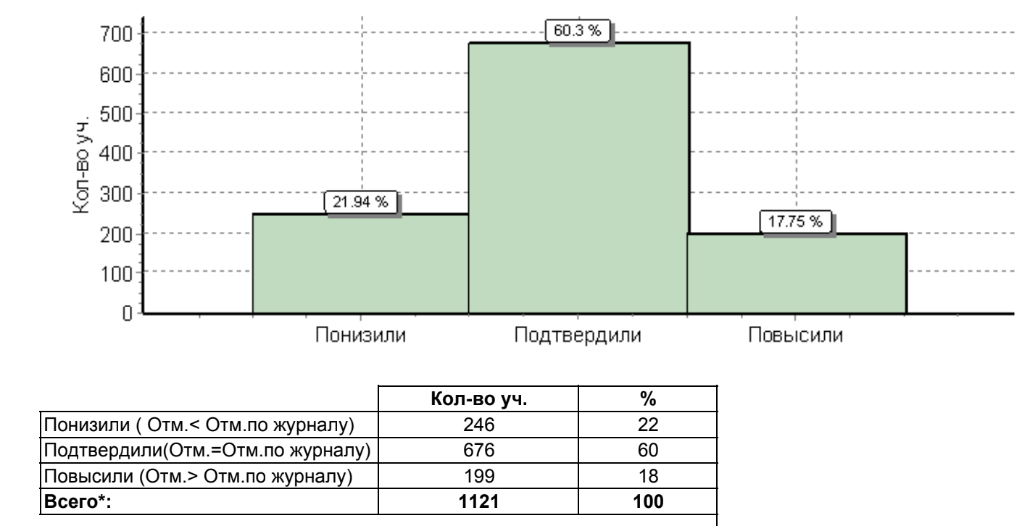
Рис. 1.3. Соответствие отметок за выполненную работу и отметок по журналу

